Weichtiere

Lernziele
- Unterscheiden Sie die Klassen Schnecken, Muscheln und Kopffüsser im Stamm der Weichtiere
- Skizzieren und erklären Sie den inneren Aufbau einer Gehäuseschnecke
- Erklären Sie, was Schnecken fressen und wie sie das tun

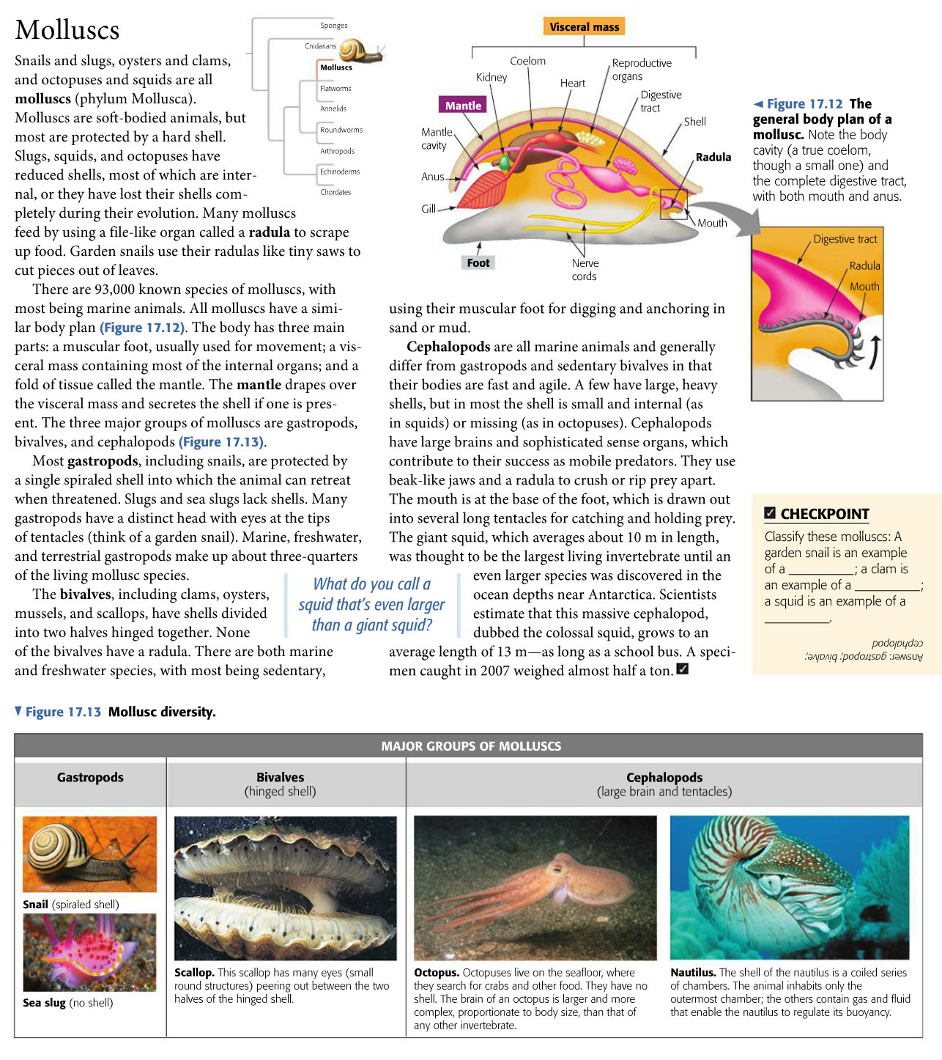Nehmen Sie Ihren begonnen Stammbaum hervor und ergänzen Sie ihn mit den Weichtieren und deren Untergruppen (die die im Lernziel erwähnt sind).

Schnecken

Systematik
Schnecken gehören zum Stamm der Weichtiere, wie Tintenfische und Muscheln. Die innere Systematik dieser artenreichen Klasse ist kompliziert. Wir können grob zwischen Lungenschnecken und anderen unterscheiden. In die Gruppe der Wasserschnecken zählen bunte und grosse Nacktschnecken wie auch Meeresschnecken mit Haus oder die aus Aquarien bekannte Apfelschnecke, welche sowohl Kiemen wie auch Lungen hat. Zu den Lungenschnecken gehören Nacktschnecken wie die grosse Spanische Wegschnecke, die kleine Ackerschnecke oder der getupfte Tigerschnegel. Bei den Gehäuseschnecken ist sicher die Weinbergschnecke bekannt, aber auch die zahlreichen Arten der Schnirkelschnecken und deren Untergruppe der Bänderschnecken. Wohl weniger bekannt ist, dass auch viele Süsswasserschnecken wie die Spitzschlammschnecke oder die Posthornschnecke zu den Lungenschnecken gehören – tatsächlich müssen Sie alle paar Minuten zur Wasseroberfläche, um Luft zu holen.
Beschriften Sie die abgebildeten Schnecken (mit den orangen hervorgehobenen Namen).
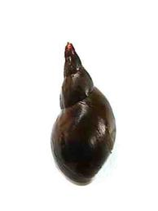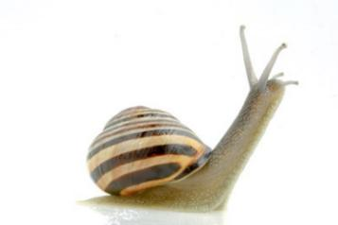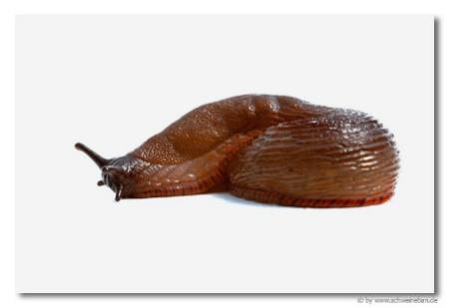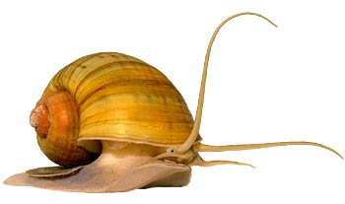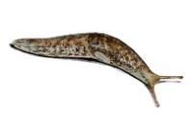

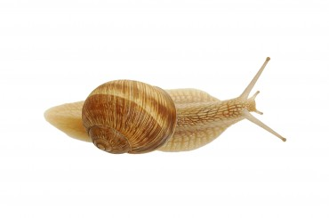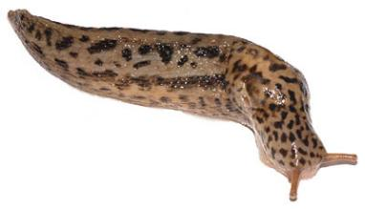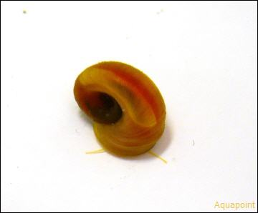

Wie Schnecken fressen
Schnecken haben keine Zähne, aber eine harte Zunge (Radula) mit denen sie Nahrung wie mit einer Raspel zerkleinern können.
Nehmen Sie eine Landschnecke und geben Sie ihr etwas Futter. Falls Sie Glück haben und sie hungrig ist, können sie die Radula sehen. Falls sie noch mehr Glück haben und es um sie herum ruhig ist, können sie das Abraspeln sogar hören!
Sie können einen ihrer Finger mit Salat einreiben und ihn der Landschnecke hinhalten: Sie spüren ein leichtes Kratzen am Finger.
Sie können eine Lupe nehmen und die Wasserschnecken beim Abraspeln der Algen an den Aquarienscheiben beobachten. Mit etwas Glück sehen Sie das sogar mit dem Stereomikroskop.

Aufbau einer Gehäuseschnecke
In den Schulaquarien tummeln sich viele kleine Wasserschnecken verschiedener Arten. Etliche sind noch so klein, dass Sie durch das Haus ins Innere sehen können.
Betrachten Sie eine der kleinen Wasserschnecken unter dem Stereomikroskop.
Versuchen Sie das Herz (pulsierend!) sowie die Verdauungsorgane zu finden. Schauen Sie mit beiden Augen durch das Stereomikroskop, um echte 3D-Bilder zu sehen und testen Sie den Zoom sowie die verschiedenen Lichtquellen aus.
Was können Sie über das Kreislaufsystem der Schnecken sagen? Was ist der grösste Unterschied im Vergleich zu unserem?
- Das Kreislaufsystem ist nicht geschlossen, es endet und das Blut umfliesst die Organe und wird
- bei der Lunge hineingesogen.

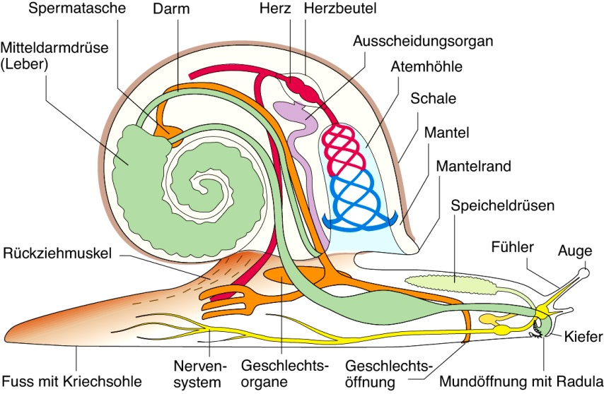

Wie Schnecken vorwärtskommen
Lesen Sie den Text über die Bewegung der Schnecke aus einem Schulbuch:

Fortbewegung
Unter dem kalkhaltigen Gehäuse ist bei einer Weinbergschnecke ein kräftiger Fuss erkennbar, dessen Unterseite als Kriechsohle dient. Er ist als Kriechfuss ausgebildet. Lässt man eine Schnecke über eine Glasscheibe kriechen, sind von unten Linien zu erkennen, die wellenartig von hinten nach vorn wanden. Mit jeder Welle wird der Fuss an einer Stelle angehoben und ein kleines Stück weiter vorn wieder abgesetzt. Die Sohle hat dadurch ständig grossflächig Kontakt mit dem Untergrund. Wenn eine Schnecke über spitze Gegenstände kriecht, wird die Sohle an scharfkantigen Stellen nicht abgesetzt. So werden Verletzungen vermieden. Der vordere Teil des Fusses gibt Schleim ab, der auf dem Weg der Schnecke als Schleimspur erkennbar ist Mit dem Schleim schafft sich die Schnecke einen Untergrund, auf dem sie gut kriechen kann. Für die Schleimbildung benötigt die Schnecke relativ viel Wasser. Bei trocken-warmem Wetter sind die Tiere deshalb wenig aktiv. (natura, 2006)

Nehmen Sie eine Schnecke nach Wahl und legen Sie sie auf eine Glasplatte (evtl. befeuchten). Beobachten Sie das Gelesene.
Notieren Sie sich in einem Satz, wie Landschnecken sich vorwärtsbewegen.

Muscheln
Lesen Sie den Abschnitt über Muscheln und beantworten Sie die Fragen auf der nächsten Seite.
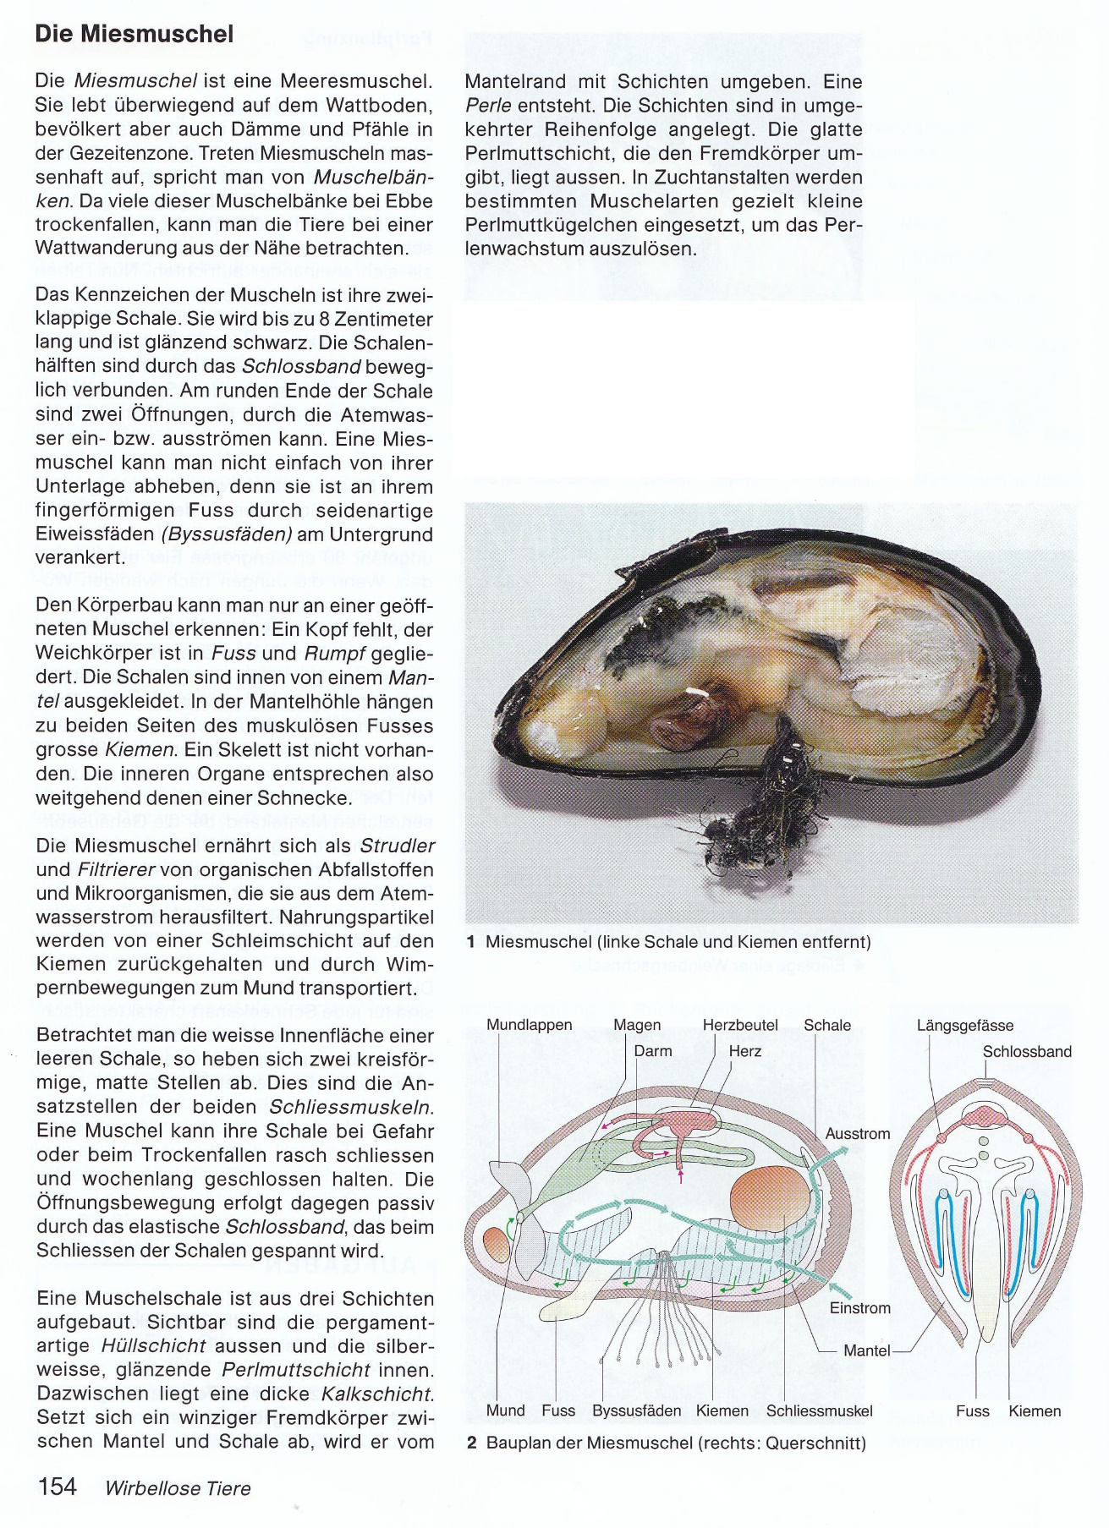

Wie ernähren sich Muscheln?

Wie entsteht eine Perle?

Zu was dienen wohl die Byssusfäden?

Zur Belohnung dürfen Sie eine Muschel essen (falls Sie das mögen).

Verwendete Werkzeuge und Quellen
- Beyer, I. et al. (2006). natura, Grundlagen der Biologie für Schweizer Maturitätsschulen. Klett und Balmer Verlag.
- Oftring, B. (2008): Mein Kosmos-Buch Natur. (2. Auflage). Franckh-Kosmos Verlags GmbH & Co. KG.
- Simon, E. J., Reece, J. B., Dickey, J. L. (2013). Essential Biology with Physiology. (4th edition). Pearson Education.
- http://www.applesnail.net/content/species/pomacea_bridgesi.htm
- http://dozenten.alp.dillingen.de/tiere-live/index.php/de/schnecken
- http://www.schweineban.de/seiten/schnecken/arion.htm
- http://www.latvijasdaba.lv/gliemji/deroceras-reticulatum-ofmuller/
- http://klima.blog.nzz.ch/2012/01/09/schnecken-bissig-alt-und-schnell/
- http://www.wildlifeinformation.co.uk/recording.php
- http://www.aquapoint.ch/wirbellose/index.php
- http://www.hydro-kosmos.de/schneck/schneck.htm

CC BY 4.0 DEED für Inhalte von Daniel Margadant
Fremdbeiträge (z.B. Abbildungen) © der betreffenden Quellenangabe

